Tiekėjų klausimai ir perkančiosios organizacijos atsakymai

Pirkimas „Šiaulių r. Ginkūnų k. Švedės g. šaligatvio remonto darbai“ (pirkimo ID. 2277788)

Eil. Nr. | Tiekėjo klausimas | Perkančiosios organizacijos atsakymas
1. | Prašome patikslinti kokia danga (asfaltas ar trinkelės) turės būti įrengta remontuojamo šaligatvio ruože esančioje nuovažoje:  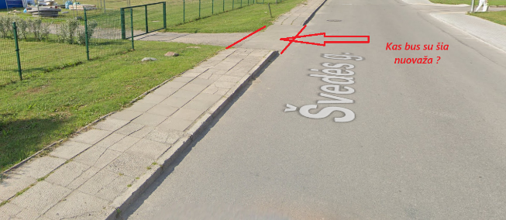 | Turi būti įrengta asfalto danga.
2. | Ar atitiks pirkimo sąlygas specialisto atestatas "Statiniai: susisiekimo komunikacijos: kiti transporto statiniai; inžineriniai tinklai" | Pirkimo sąlygų 16.2 punkte yra nurodyti reikalavimai specialistams - neypatingo statinio projekto vadovas ir neypatingo statinio statybos vadovas privalo turėti:  Statiniai: Susisiekimo komunikacijos (gatvės).  Nurodytas aprašymas „Statiniai: susisiekimo komunikacijos: kiti transporto statiniai; inžineriniai tinklai“ neatitinka pirkimo sąlygų 16.2 punkte nurodytų reikalavimų.
3. | Prašome paaiškinti sutarties sąlygas.  Rangovas įvertinęs sutarties projektą ir taikytinus delspinigius, prašo perkančiosios organizacijos koreguoti sutarties projektą. Sutarties projekto 6.6. punktas numato delspinigius dėl darbų vėlavimo 0,02 proc. sutarties kainos per dieną. Pažymėtina, jog sudarant sutartį šalys turi būti lygios ir negali dominuoti viena kitos atžvilgiu ir tam, kad netesybų taikymas netaptų nepagrįsto vienos šalies praturtėjimo kitos šalies atžvilgiu prielaida, delspinigiai šiuo atveju turėtų būti skaičiuojami nuo vėluojamų atlikti/neatliktų darbų vertės, bet ne nuo visos sutarties kainos. Prašome koreguoti sutarties projektą numatant delspinigių taikymą nuo neatliktų/vėluojamų atlikti darbų vertės ir tokiu būdu grąžinti sutarties šalių lygybę. | Pirkimo sutarties sąlygos nebus keičiamos.
4. | Rangovas, įvertinęs sutarties projektą ir taikytinus delspinigius, pakartotinai prašo perkančiosios organizacijos koreguoti sutarties projektą. Sutarties projekto 6.6. punktas numato delspinigius dėl darbų vėlavimo 0,02 proc. sutarties kainos per dieną. Pažymėtina, jog sudarant sutartį šalys turi būti lygios ir negali dominuoti viena kitos atžvilgiu ir tam, kad netesybų taikymas netaptų nepagrįsto vienos šalies praturtėjimo kitos šalies atžvilgiu prielaida, delspinigiai šiuo atveju turėtų būti skaičiuojami nuo vėluojamų atlikti/neatliktų darbų vertės, bet ne nuo visos sutarties kainos. Pakartotinai prašome koreguoti sutarties projektą numatant delspinigių taikymą nuo neatliktų/vėluojamų atlikti darbų vertės ir tokiu būdu grąžinti sutarties šalių lygybę. Atsisakius koreguoti, prašome pagrįsti. Atkreiptinas dėmesys, jog užsakovui netinkamai vykdant įsipareigojimą, t. y. vėluojant atlikti apmokėjimą delspinigiai skaičiuojami nuo laiku neapmokėtos sumos per dieną, ne nuo visos sutarties kainos. | Šio pirkimo atveju Perkančiosios organizacijos tikslas yra nupirkti šaligatvio remonto darbus (įskaitant nurodytas pagalbines paslaugas), kurie pagal Sutartį iki nustatyto termino turi būti atlikti pilna apimtimi. Pasiekus tarpinį Sutarties rezultatą (įvykdžius dalį iš pirkimo dokumentuose nurodytų darbų grupių), ir dėl Rangovo kaltės vėluojant atlikti likusią dalį, Perkančiosios organizacijos interesai ir siekiai nebus pasiekti ir patenkinti. Taigi Sutarties objektas šaligatvio remontas nėra dalus, nedali ir atsakomybė pagal sutartį.  Teismų praktikoje ne kartą pripažinta, kad analogiškas netesybų dydis (0,02 proc.) yra pagrįstas, jis nėra neproporcingai didelis ar suteikiantis galimybę pasipelnyti. Todėl Sutarties projektas nebus koreguojamas. Perkančioji organizacija taip pat pažymi, kad sutarties sąlygų 6.6 punktas nurodo, kad delspinigių nebus reikalaujama, jei vėluojama dėl priežasčių, nepriklausančių nuo Rangovo.

